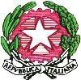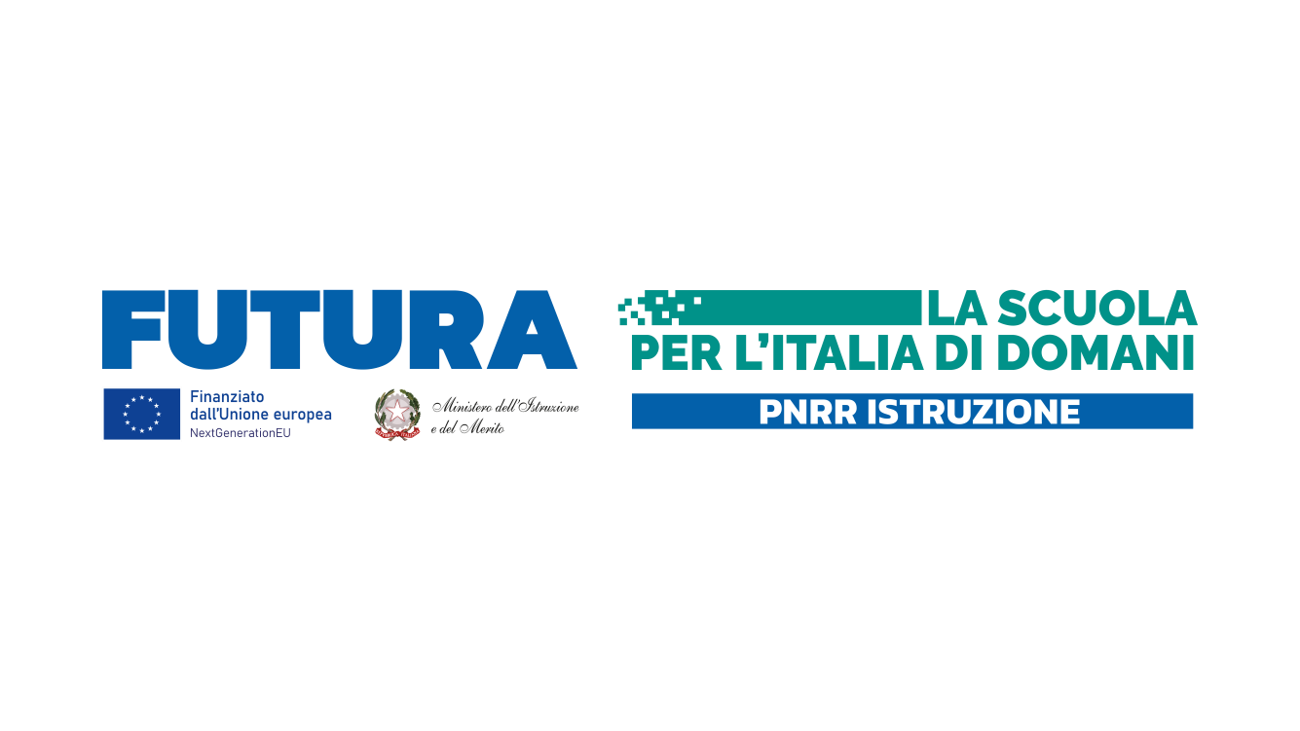
LICEO CLASSICO STATALE
"VITTORIO EMANUELE II"
P A L E R M O
Circ. n. 508
Palermo, 15/03/25
Alle/i docenti e alle/gli allieve/i delle classi in allegato
Al DSGA
Al sito web/Bacheca Argo
Oggetto: Inizio incontri corso “Metodologie didattiche innovative:” percorsi didattici e formativi e di orientamento per il potenziamento delle competenze STEAM - D.M. 65/2023 (M4C1I3.1-2023-1143-P-31935) – rettifica calendario

Si comunica che a parziale modifica del calendario comunicato con circolare 457 il calendario degli incontri previsti viene modificato come segue:

Date
04/04/2025 | Esperto: Prof. Rosario Nobile Tutor: Prof. Nino Castelli
15/04/2025 | Esperto: Prof. Rosario Nobile Tutor: Prof. Nino Castelli
28/04/2025 | Esperto: Prof. Rosario Nobile Tutor: Prof. Nino Castelli
29/04/2025 | Esperto: Prof. Rosario Nobile Tutor: Prof. Nino Castelli
12/05/2025 | Esperto: Prof. Rosario Nobile Tutor: Prof. Nino Castelli
13/05/2025 | Esperto: Prof. Rosario Nobile Tutor: Prof. Nino Castelli
Inoltre si ricorda che per gli alunni del triennio il corso e valido come PCTO

La Dirigente Scolastica (prof.ssa Mariangela Ajello)
(Firma autografa omessa ai sensi dell’art. 3 d D.Lgs n. 39/1993)


Sede: Via Simone da Bologna, 11- 90134 Palermo _ tel. 091.581942 Succursale: Via Collegio Giusino, 2 - Palermo papc11000q@pec.istruzione.it - http://www.liceovittorioemanuelepa.it C.F.: 80019200825

